统一身份项目组童工(850036951) 2017/10/24 17:06:49
@侯典芳 侯工，我给你转了封邮件，是昨天说日优化被其他系统全局退出后的功能页面报错问题
管理员的意思还是要修改。。
你需要看一下问题场景么？
侯典芳(244368349) 2017/10/24 17:12:43
今天有事加不了班了，明天再看可以吗？
统一身份项目组童工(850036951) 2017/10/24 17:13:13
好的，
侯典芳(244368349) 2017/10/25 9:08:59
@统一身份项目组童工 “第二修改没有权限的提示页面，提示页面在附件的demo中”，这是说的哪个页面？
统一身份项目组童工(850036951) 2017/10/25 9:25:51
将多人聊天转群后，文件可长时间保存和共享。
统一身份项目组童工(850036951) 2017/10/25 9:26:08
额，我好像邮件上给错了
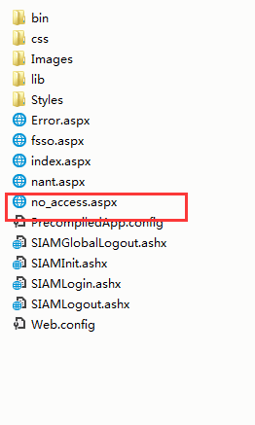
侯典芳(244368349) 2017/10/25 9:38:21
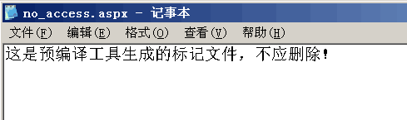
这是什么意思？
统一身份项目组童工(850036951) 2017/10/25 10:06:54
这个页面应该是被封装了，你加进项目里直接调用看看？
侯典芳(244368349) 2017/10/25 10:21:33
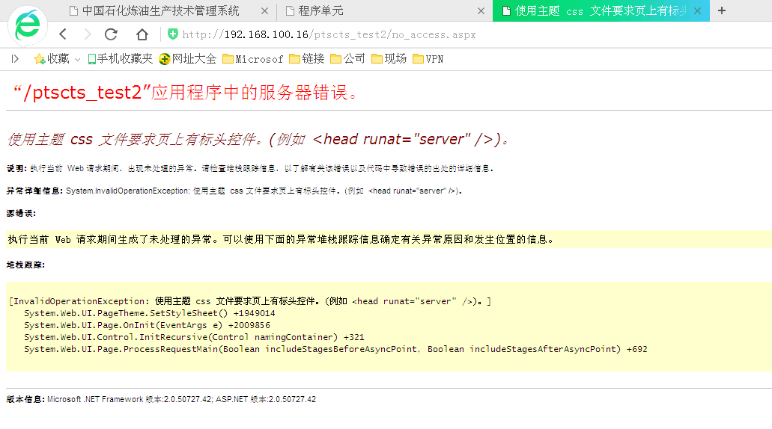
报错
统一身份项目组童工(850036951) 2017/10/25 11:04:13
@侯典芳 这个是源码
侯典芳(244368349) 2017/10/25 11:07:55
我是不太明白“第二修改没有权限的提示页面，提示页面在附件的demo中”这个问题。用户是想怎么修改？
统一身份项目组童工(850036951) 2017/10/25 11:10:36
这个页面我发的新demo里提供了，用它就可以了
统一身份项目组童工(850036951) 2017/10/25 11:11:43
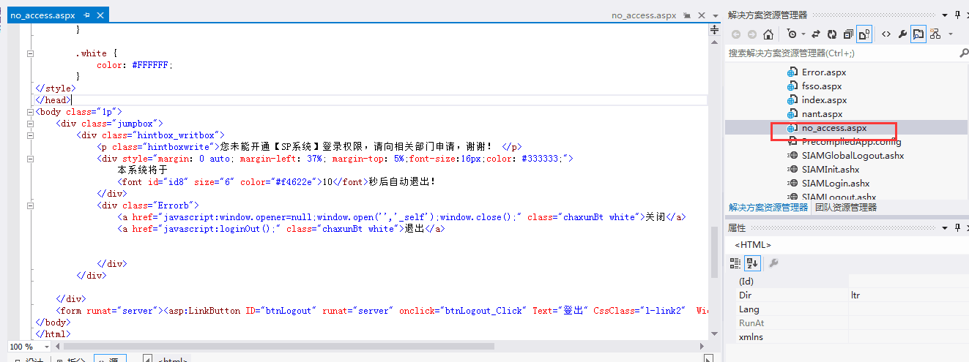
侯典芳(244368349) 2017/10/25 11:11:50
意思是，没有登陆权限就跳转到no_access.aspx页面？
统一身份项目组童工(850036951) 2017/10/25 11:11:57
是的
统一身份项目组童工(850036951) 2017/10/25 11:13:05
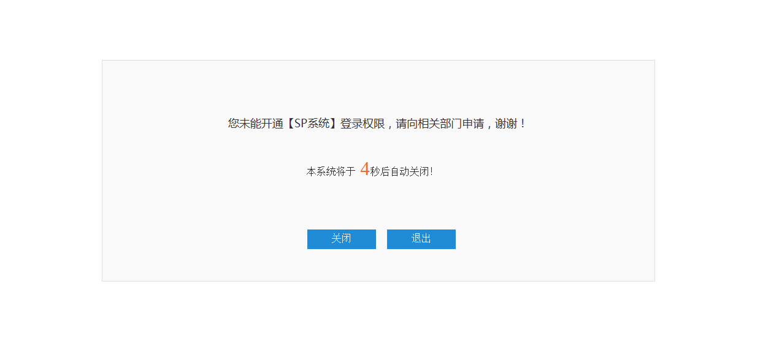
页面是这样的
侯典芳(244368349) 2017/10/25 11:13:17
哦哦
侯典芳(244368349) 2017/10/25 11:15:54
这个功能，是独立于应用系统的吗？
统一身份项目组童工(850036951) 2017/10/25 11:16:58
下面的两个按钮，你看下功能，一个应该是关闭浏览器窗口，另一个是返回统一身份登录入口
侯典芳(244368349) 2017/10/25 11:18:01
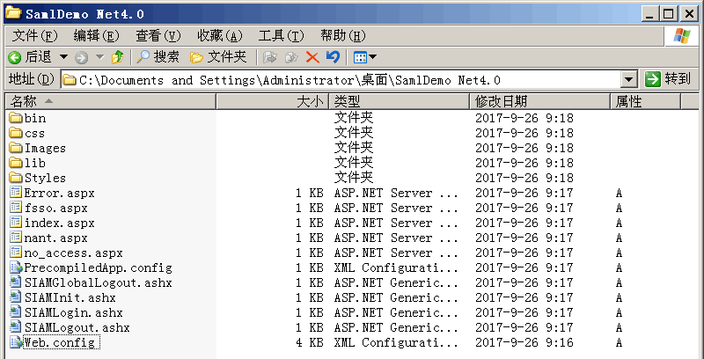
我的意思是，直接把这些文件都放到应用系统目录里就行是吗？
统一身份项目组童工(850036951) 2017/10/25 11:19:03
是的，应该可以直接替换，这是整个新demo，只用那个页面就好
侯典芳(244368349) 2017/10/25 11:19:22
好
统一身份项目组童工(850036951) 2017/10/25 11:20:35
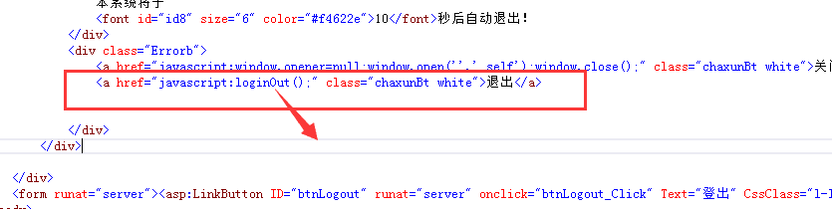这个loginout旧demo里没有，要改一下
统一身份项目组童工(850036951) 2017/10/25 11:23:52
loginout是统一身份的退出功能，会返回到统一身份的登录入口，应该是一个统一身份的全局退出，我建议改成退出回到你原入口比较好
侯典芳(244368349) 2017/10/25 11:24:40
额，我看这些改动，跟之前的部署都没有关系啊？
统一身份项目组童工(850036951) 2017/10/25 11:25:43
这个提示页面你清楚了吧
侯典芳(244368349) 2017/10/25 11:26:10
还是没太懂要怎么更新。。。
这样吧，统一身份这边新出现的问题，就麻烦你指导@姜金科15117984159 同事来处理吧。我不负责统一身份认证了，新的东西我就不接触了。。。
统一身份项目组童工(850036951) 2017/10/30 17:55:54
@侯典芳 @姜金科15117984159 日优化的问题明天弄一下吧
因为生产环境注册已经提交了，项目测出问题了，我们也不能老拖着
侯典芳(244368349) 2017/10/30 17:58:13
好的
统一身份项目组童工(850036951) 2017/10/30 17:58:53
嗯嗯，问题你们清楚了么？
侯典芳(244368349) 2017/10/30 18:04:54
还不太清楚，明天我得好好看看
统一身份项目组童工(850036951) 2017/10/30 18:05:52
好，那我明天远程演示一下吧
侯典芳(244368349) 2017/10/30 18:07:07
好的

